İNTERNET BANKACILIĞI OTOMASYONU

PROJE DÖKÜMANI

İNTERNET BANKACILIĞI OTOMASYONU

|  |  |  |  |
| --- | --- | --- | --- |
| TARİH | VERSİYON | AÇIKLAMA | YAZARLAR |
| 16.07.2017 | 1.0 | BAŞLANGIÇ  SÜRÜMÜ | ALİ SAYAR  1311012048 |

1.GİRİŞ

1.1 AMAÇ

Bir bankanın işlemlerini internet üzerinden gerçekleştirmek.

1.2 KISALTMALAR VE TANIMLAMALAR

Kısaltmalar ve tanımlamalar aşağıdaki tabloda verilmiştir.

|  |  |
| --- | --- |
| TANIM | AÇIKLAMA |
| Müşteri | İşlemleri gerçekleştirecek olan kişi |
| SY | Sistem Yöneticisi |
| Banka | İşlemlerin gerçekleştiği yer |

1.3 DOKÜMAN VE PAYDAŞLARI

Bu doküman projeyi gerçekleştirecek ekip içindir.

2.SİSTEME GENEL BAKIŞ

2.1 Ürün Özellikleri

Temel olarak internet üzerinden banka işlemleri yapılmaktadır,hızlı ve güvenilir bir şekilde.

2.2 Kullanıcılar

## Sistem Yöneticisi:

-Müşterilerin yaptığı işlemleri arkaplanda gerçekleştirir ve sistemin çalışmasını kontrol eder.

## Müşteri:

-İşlemleri yapan kişi.

## Banka:

-İşlemlerin yapıldığı birim.

2.3 Çalışma Ortamı

-İşlemler internet üzerinden gerçekleştirileceği için herhangi bir programın kurulmasına gerek yoktur.

2.4 Kısıtlar ve Varsayımlar

-Sistemde herhangi bir kısıtlama bulunmamaktadır.

3.GEREKSİNİMLER

3.1 Fonksiyonel Gereksinimler

-İnternet bankacılığı otomasyonuna ait fonksiyonlar aşağıda belirtilmiştir.

3.1.1 Giriş Ekranı

-Girdiler sistem yöneticisi,müşteri ve banka olmak üzere tek bir ekrandan giriş yapılacaktır.

3.1.2 Sistem Yöneticisi Ekranı

-Sistem yöneticisinin sisteme müşteri ekleme,müşteri silme,müşteri bilgilerini güncelleme ve müşterileri listeleme işlemlerini yerine getirmesini sağlar.

3.1.3 Müşteri Ekranı

-Müşteri ekranı müşterilere,para ekleme,para çekme,bakiye sorgulama v.s gibi işlemleri gerçekleştirmesini sağlar.

3.2 Fonksiyonel Olmayan Gereksinimler

3.2.1 Arayüz

-Arayüz kullanışlı olmalı.

3.2.2 Donanım ve İşletim Sistemi

Ortalama kapasitedeki bir bilgisayarda işletim sistemi ayırt etmeksizin sorunsuzbir şekilde çalışabilmeli.

4.DURUM DİYAGRAMLARI (USE CASES)

Şekil 1 Kullanım Diyagramları(use cases)

|  |
| --- |
| Kullanım Senaryoları |
|  |
| Senaryo:Müşteri Ekle |
| Kapsam:İnternet Bankacılığı Otomasyonu |
| Amaç:Sisteme yeni müşteri eklemek |
| Açıklama:Sistem yöneticisi sisteme yeni müşteriler ekler |
| Aktörler:Sistem,Sistem Yöneticisi |
| Ön Koşullar:Sistem Yöneticisi seçilir ve sisteme giriş yapar |
| Tetik:Sistem Yöneticisinin müşteri eklemek için sisteme istekte bulunması |
| Sonuç Koşulları:Sisteme yeni müşteri eklenir. |
|  |
| Ana Başarı Senaryosu:   |  | | --- | | Sistem Yöneticisi sisteme ekleyeceği müşterinin TC’sini girer | | Sisteme ekleyeceği müşterinin parolasını girer | | Müşteri veritabanına eklenir ve senaryo sona erer | |

|  |
| --- |
| Alternatif Senaryolar: |
|  |
| Sıradışı Akışlar: |
| Sistem veritabanına bağlanamaz |
| Sistem uyarı verir |
| Birinci adıma geri dönülür |

|  |
| --- |
| Kullanım Senaryoları |
|  |
| Senaryo:Müşteri Sil |
| Kapsam:İnternet Bankacılığı Otomasyonu |
| Amaç:Sistemden müşteri silme |
| Açıklama:Sistem yöneticisi sistemden müşteri siler |
| Aktörler:Sistem,Sistem Yöneticisi |
| Ön Koşullar:Sistem Yöneticisi seçilir ve sisteme giriş yapar |
| Tetik:Sistem Yöneticisinin müşteri silmek için sisteme istekte bulunması |
| Sonuç Koşulları:Sistemden müşteri silinir. |
|  |
| Ana Başarı Senaryosu: |
| Sistem yöneticisi kaldırmak istediği müşteriye sağ tıklar |
| Sistem yöneticisi kaldır butonuna tıklar |
| Silinecek müşteri veritabanından kaldırılır |
| Senaryo sona erer |

|  |
| --- |
| Alternatif Senaryolar: |
| Sistem girilen TC’ye ait müşteriyi bulamaz |
| Sistem uyarı verir ve birinci adıma geri dönülür |
| Sıradışı Akışlar: |
| Sistem veri tabanına bağlanamaz |
| Senaryo sona erer |

|  |
| --- |
| Kullanım Senaryoları |
|  |
| Senaryo:Müşteri Listeleme |
| Kapsam:İnternet Bankacılığı Otomasyonu |
| Amaç:Sistemdeki müşterileri listeleme |
| Açıklama:Sistem yöneticisi sistemde müşterileri listeler |
| Aktörler:Sistem,Sistem Yöneticisi |
| Ön Koşullar:Sistem Yöneticisi seçilir ve sisteme giriş yapar |
| Tetik:Sistem Yöneticisinin müşterileri listelemek için sisteme istekte bulunması |
| Sonuç Koşulları:Sistemdeki müşteriler listelenir |
|  |
| Ana Başarı Senaryosu: |
|  |
| Sistem yöneticisi müşteri listele butonuna sağ tıklar |
| Sistemdeki müşteriler listelenir |
| Senaryo sona erer |

|  |
| --- |
|  |
| Sıradışı Akışlar: |
| Sistem veri tabanına bağlanamaz |
| Senaryo sona erer |

|  |
| --- |
| Kullanım Senaryoları |
|  |
| Senaryo:Müşteri Güncelleme |
| Kapsam:İnternet Bankacılığı Otomasyonu |
| Amaç:Sistemden müşteri güncelleme |
| Açıklama:Sistem yöneticisi sistemdeki müşteriyi günceller |
| Aktörler:Sistem,Sistem Yöneticisi |
| Ön Koşullar:Sistem Yöneticisi seçilir ve sisteme giriş yapar |
| Tetik:Sistem Yöneticisinin müşteri güncellemek için sisteme istekte bulunması |
| Sonuç Koşulları:Sistemdeki müşteri güncellenir |
|  |
| Ana Başarı Senaryosu: |
| Sistem yöneticisi güncellemek istediği müşteriye sağ tıklar |
| Sistem yöneticisi güncelle butonuna tıklar |
| Güncellenecek müşterinin veritabanından bilgileri değiştirilir |
| Senaryo sona erer |

|  |
| --- |
| Alternatif Senaryolar: |
| Sistem girilen TC’ye ait müşteriyi bulamaz |
| Sistem uyarı verir ve birinci adıma geri dönülür |
| Sıradışı Akışlar: |
| Sistem veri tabanına bağlanamaz |
| Senaryo sona erer |

5.SINIF DİYAGRAMI

|  |
| --- |
| İşlem |
| +hesapNo:long  +musteriNo:long  +islemTarihi:string |
| +paraCekme(No:long)  +paraYatirma(No:long)  +borcSorgu(No:long) |

|  |
| --- |
| Banka |
| +bankaİsim :string  +bankaLogo:string |
| +hesapListeleme() |

|  |
| --- |
| Yönetici |
| -ad:string  -soyad:string  -tcNo:string  -sicilNo:string |
| -hesaplariYonet()  -islemleriYonet() |

|  |
| --- |
| Müşteri |
| -ad:string  -soyad:string  -tc_no:string  -parola:string  -cep_Telefonu:string  -e-mail:string  -an_Kiz_Soyadi:long  -adres:long |
| -login(No:string,pass:string)  -logout()  -ekHesapAc()  -ekHesapKapat()  -paraGonder(get:long,set:long)  -bilgiGuncelleme()  -hesapListesi()  -hesapBilgileriniGoster()  -krediBasvurusuYap() |

|  |
| --- |
| Hesap |
| -hesapNo:long  +musteriNo:long  +hesapAcilisTarihi:(long)  -hesapBakiye:double  -hesapParaBirimi:string  -hesapTuru:string |
| -hesapBilgileriniGetir(No:long)  -paraAl(No:long)  -paraVer(No:long) |

6.VERİTABANI MODELİ

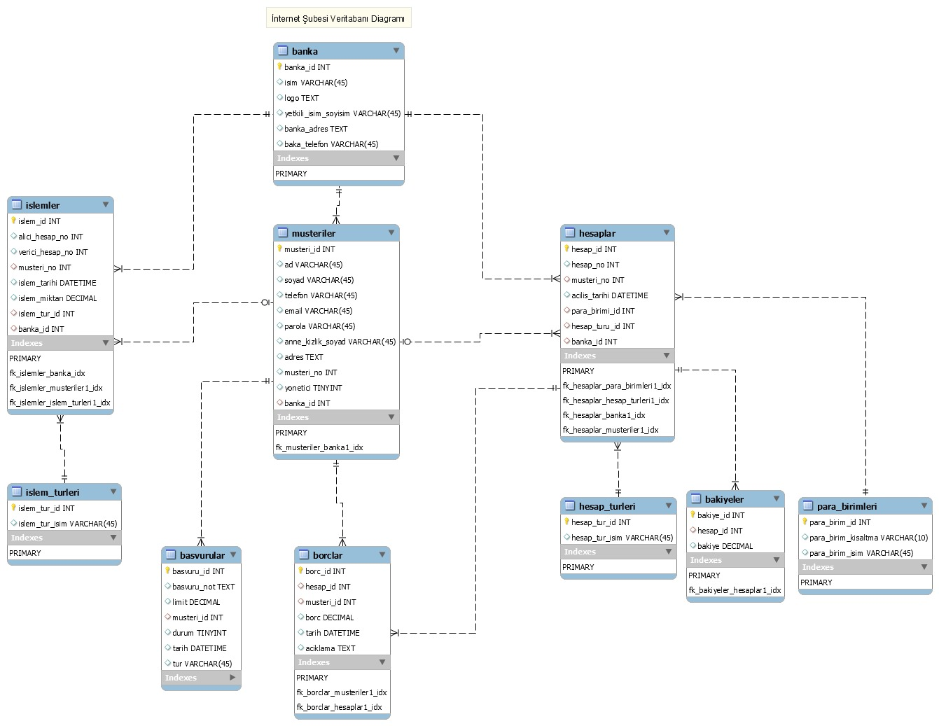

7.KULLANICIDÖKÜMANTASYONU

1.Kimlik numaranızı ve parolanızı girip “Giriş Yap” butonuna tıklayınız.

a-)Eğer sistem yöneticisi iseniz:

i.Eğer müşteri eklemek istiyorsanız kimlik numarasını ve parolasını girin ve “ekle” tuşuna basınız.

ii.Eğer müşteri silmek istiyorsanız,müşteriye sağ tıklayıp “kaldır” butonuna basınız.

iii.Eğer müşterileri listelemek istiyorsanız “listele” butonuna basınız.

iiii.Eğer müşteri güncellemek istiyorsanız müşterinin yeni bilgilerini girip “güncelle” butonuna tıklayınız.

b-)Eğer müşteri iseniz:

i.Eğer para çekmek istiyorsanız “para çekme” butonuna tıklayınız.

ii.Eğer para yatırmak istiyorsanız “para ekle” butonuna tıklayınız.

iii.Eğer kredi başvurusu yapmak istiyorsanız “kredi başvuru” butonuna tıklayınız.

iiii.Eğer hesap özeti görüntülemek istiyorsanız “hesap özeti” butonuna tıklayınız.

iiiii.Eğer bilgilerinizi güncellemek istiyorsanız “bilgi güncelle” butonuna basınız.

iiiiii.Eğer hesap bilgilerinizi görmek istiyorsanız “hesap bilgi” butonuna tıklayınız.

iiiiiii.Eğer ek hesap açmak istiyorsanız “ek hesap” butonuna tıklayınız.

iiiiiiii.Eğer ek hesap kapatmak istiyorsanız “ek hesap” butonuna tıklayınız

iiiiiiiii.Eğer hesaplarınızı görüntülemek istiyorsanız “hesap görüntüle” butonuna tıklayınız.

8.PROJE PLANI

|  |  |  |  |  |
| --- | --- | --- | --- | --- |
|  | 1.HAFTA | 2.HAFTA | 3.HAFTA | 4.HAFTA |
| Amaç | Use cases,uml,vt |  |  |  |
| Tasarım |  | gereksinimler |  |  |
| Kodlama |  |  | arayüz |  |
| Test |  |  |  | Modül test |

9-)Sistem Mimarisi

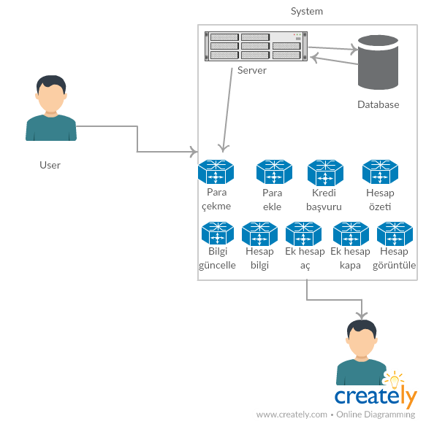

10-)Geliştirici Dökümantasyonu

Arayüz Paketi:Arayüzlerin bulunduğu User ve Admin klasörü

Admin işlemleri:System klasörü adı altında admin klasöründeki API’ler.

User işlemleri:System klasörü adı altında user klasöründeki API’ler.

Arayüz İşlemleri Paketi:Root dizindeki user klasöründe mevcut ve admin klasöründe mevcut.

Arayüz işlemleri icon paketi:Bu iconlar root kök dizinindeki css klasörü adı altında mevcuttur.

Veri Tabanı işlemleri:System klasörü adı altındaki class.database.php class dosyasında Database class’ı olarak mevcuttur.